KTK18矿用本安型闭锁
扩音电话
使用说明书
（使用产品前请阅读使用说明书）

执行标准 GB 3836-2010
MT209-1990（抗干扰和可靠性除外）
Q/HK033.4-2014
版 本 号 01
出版日期 2017-05

济南华科电气设备有限公司
地址：济南高新区天辰大街1251号3号楼
邮编：250000
联系电话: 0531—86460069
公司主页：www.hkdq.com.cn
警 告
- 用户不得随意拆卸！
- 严禁改变本安电路和与本安电路有关的元器件的电气参数、规格和型号！
- 本安产品不得随意与其它未经联检的设备连接！
- 更换密封放大器模块须与本公司联系更换！不得擅自更换！
- 严禁井下拆卸电池，不得使用说明书规定以外的电池！

- 概述
  - 适用范围
KTK18矿用本安型闭锁扩音电话（以下简称闭锁扩音电话）适用于煤矿井下，有甲烷和煤尘的爆炸环境下。特别适用于采区工作面和皮带运输等设备的控制保护，也可用于其他类似的场所。
  - 使用环境

1.2.1闭锁扩音电话在下列环境条件下应能正常工作：
a) 环境温度：0℃～＋40℃；
b) 平均相对湿度：不大于95%（＋25℃）；
c) 大气压力：80kPa～106kPa；
d) 无显著振动和冲击的场合；
e) 煤矿井下有甲烷、煤尘爆炸性混合物，但无破坏绝缘的腐蚀性气体的混合。
f) 环境噪音：不大于75dB(A)。

1.2.2闭锁扩音电话能承受的最恶劣的贮运条件为：
a) 高温：＋60℃；
b) 低温：－40℃；
c) 振动：50m/s²；
d) 冲击：50m/s²;
  - 规格、型号及其含义

KT K 18

供电电压
扩音电话
矿用通信设

1.4 外形尺寸及重量
a) 外形尺寸：420mm×170mm×150mm（长×宽×高）；
b) 重 量：约11kg。

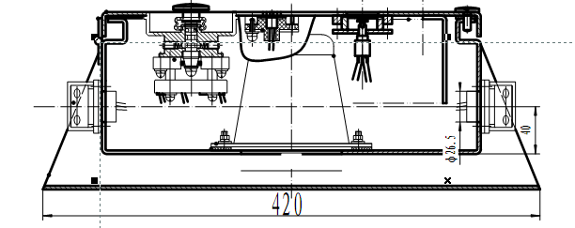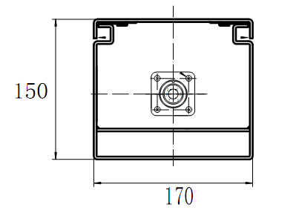

图1 闭锁扩音电话外形尺寸图

1.5 防爆型式和标志：
防爆型式：矿用本质安全型；
防爆标志：Exib I Mb。
2 技术要求
2.1 一般要求
闭锁扩音电话应符合本标准规定，并按照经规定程序批准的图样及技术文件制造, 取得“防爆合格证”和“安全标志证”后方可使用。
2.2 电气性能
2.2.1 供电电源
a) 额定工作电压：DC 18V
b) 工作电流：≤35mA
2.2.2 闭锁扩音电话参数
受话：
a) 话音强度：（输入1000Hz，500mV时）不低于95dB（A计权）,失真度不大于10%；
b) 频响：350Hz～3400Hz时，频响幅度变化不超过±6dB；(测试条件：输入1000Hz，500mV)；
c) 话音信号开启电平动作值：≤180mV；
送话：
a) 音频输出信号电平(MIC输入1000Hz，30mV时)：≥600mV（接600Ω负载）；
b) 音频输出信号失真度：≤10％；
打点信号频率：750Hz±100Hz；声级：≥95dB(A计权)。
2.2.3通讯方式：CAN通讯；通讯速率：10kbps；通讯信号幅值Vpp： 1.0V～8.0V，传输距离2km(电缆型号MHYBV2*2.5+5*0.75）。
2.2.4开关量：1路开关量输出高电平≥3V，低电平≤0.5V.

2.2.5 镍氢电池组参数

电池型号：SC1.5 7.2V/1.5Ah（由单节1.2V/1.5Ah，6节串联），灌封在独立腔体内部。

充电电流：≤35mA；

充电电压：13V～19V

开路电压：≤9V；
短路电流：≤2A。
2.2.6 功能：
a) 单工语音通讯功能：按下“按讲”按钮，可进行单工语音通讯；
b) 闭锁报警功能：按下“闭锁”按钮，该电话闭锁并发出闭锁信号给控制台，同时接收由控制台发来的语音报警信号；须手动复位解锁。

3 结构特征与工作原理

3.1 结构
3.1.1紧固件有防止自动松脱措施。
3.1.2零部件有防锈、防蚀处理。
3.1.3外壳由Q235冷轧钢板焊接制成。
3.1.4 零部件、元器件及其他结构要求应符合MT209中第7章、第8章、第9章要求。
3.1.5电子保护用元器件、保护电路应设置双重化，电子元器件应老化筛选。任何与本安性能有关元器件，在正常工作和故障状态下，其承受的电压、电流和功率均不得超过额定值的三分之二。
3.2 总体结构图及其工作原理
闭锁扩音电话总体结构图见图2，其各部分名称如下：
1）通讯口：7芯。
2）闭锁/急停开关。
3）控制板模块。
4）扬声器
5）麦克。
6）按讲开关、打点开关
7）密放模块
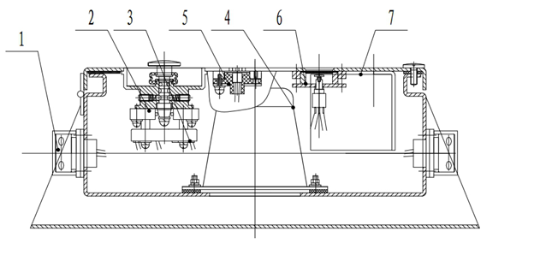
图2 闭锁扩音电话总体结构图
3.3 主要部件及作用
闭锁扩音电话内部组成如下，其中各部分名称为：
1) 控制板模块：实现与上位控制台的沿线通信，并将各电话的状态回馈给控制台。
2) 麦克。
3) 密放模块：放大从音频输入线上的语音信号。
4) 按讲按钮。

4 产品外形，内部接线，基本功能组件

闭锁扩音电话
基本功能组件：密封放大器、控制板模块、扬声器、送话组件、呼叫组件、闭锁组件。
a) 产品外形图：
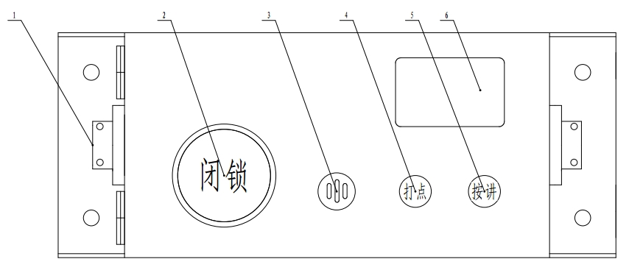
图4 闭锁扩音电话外形图
b) 功能：与KTC158.1控制台配接，负责沿线的通话、闭锁、以及沿线支路的通话功能。

5 安装使用

a) 闭锁扩音电话应摆放到用户认为适当的位置，必要时加以固定。

b) 专用的带屏蔽七芯矿用拉力电缆

用插头插入闭锁扩音电话的不锈钢插件，并用U形销固定。连接到KTC158.1矿用本安型控制台后的电缆插座上。

c) 闭锁扩音电话沿线的末端都接有相应的多功能终端，装置才可以正常工作。

d) 密封放大器：

因为密封放大器中装有蓄电池以备停电时该装置仍能进行通话，所以当闭锁扩音电话长期闲置不用时，由于电池的自身放电，使电池电量不足，影响送受放大器的工作。若需重新使用该闭锁扩音电话，则应充电30个小时以上，语音通信才可正常工作。充电30小时以后，与控制台配接，按系统要求检查每台闭锁扩音电话的各项功能，进行系统调试。

e) 闭锁扩音电话为单工：

按下闭锁扩音电话的送话按钮，可以送话，放开送话按钮，能收听送来的语音信号。在语音处理模块上，有两个调节旋钮，可以调节送话器的灵敏度和声音强度。

6故障现象与解决方法

a) 当闭锁扩音电话工作不正常时，检查连线，按钮是否接触不良，麦克风或喇叭是否损坏。

b) 电话声音小：

可能因频繁通话，导致密封放大器中电池电量不足，应停止一段时间不通话，给电池充电，电池充电一段时间，话音可自然恢复正常。或者更换一个新的密封放大器，把换下的密封放大器拿到井上进行充电。

c) 送话声音太小，可能是送话器防尘网积尘太多，应清理送话器灰尘。

d) 更换有故障的功能部件。

7维护和保养

a) 修理时，仪表外壳和电烙铁必须接地，避免感应电压和静电损坏其他元件。

b) 修理后，影响原设备的绝缘，在修理部位，涂两遍绝缘漆，以保证绝缘性能。

c) 维修时更换的元件：

不得改变原电路中元件的型号规格，电压，电流，功率等电气参数。

8标志、包装、运输和贮存

8.1 标志

8.1.1 产品标志

8.1.1.1 闭锁扩音电话外壳明显处应有Exib I Mb、MA标志（应符合AQ1043-2007）、铭牌。

8.1.1.2 铭牌应清晰，其内容应至少包括：
a) 防爆型式；
b) 防爆合格证号；
c) 安全标志证号；
d) 型号、名称；
e) 主要参数；
f) 关联设备；
g) 产品编号；
h) 制造厂名称。

8.1.2 包装标志。
8.1.2.1 包装贮运标志应符合GB/T191-2008的规定。
8.1.2.2 包装箱外壁文字和标记应有：
a) 制造厂名称；
b) 产品型号和名称；
c) 净重或毛重；
d) 必要的贮运标志；
e) 向上及请勿倒放标志。

8.2 包装

8.2.1 闭锁扩音电话采用木箱包装。

8.2.2 随机文件应有：
a) 合格证；
b) 使用说明书(应按GB/T9969-2008 的规定编写)；
c) 装箱单；
d) 随机备件、附件清单；
e) 其它技术文件。

8.3 运输
包装后的闭锁扩音电话在避免雨雪直接淋袭的条件下，可适用于水运、陆运及空运等各种运输方式。

8.4 贮存
包装后的闭锁扩音电话应能在温度为0℃～+40℃，相对湿度不大于90%的环境中储存一年。

9 质量保证
闭锁扩音电话在用户遵守使用规定的条件下，产品安装使用在12个月内，并且不超过制造厂发货18个月，产品因制造质量不能正常工作时，制造厂负责修理。

